研究生课程考试成绩单
（试卷封面）

院 系 | 计算机科学与工程学院/软件学院 | 专业 |  | 软件工程
学生姓名 |  | 学号
课程名称 | 高级软件测试技术
授课时间 | 2013年 9月至 2013年 12月 |  | 周学时 |  | 学分
简
要
评
语
考核论题 | 软件测试新技术的进展和应用
总评成绩
（含平时成绩）
备注
任课教师签名：
日期：
注：1. 以论文或大作业为考核方式的课程必须填此表，综合考试可不填。“简要评语”栏缺填无效。
2. 任课教师填写后与试卷一起送院系研究生秘书处。
3. 学位课总评成绩以百分制计分。

一、报告题目：软件测试新技术的进展和应用
- 报告内容
阅读若干软件测试技术的文献，围绕软件测试中的某个特定主题，或特定软件测试研究中的热点问题，给出相关的阅读笔记。同时，尽可能结合自己的工作，谈谈将这些技术应用到实际工作中的可行性以及潜在的应用领域和应用前景。
- 阅读范围
文献尽可能限定在以下范围内：
1. 2005年以来发表的软件测试相关研究的博士论文；
2. 2007年以来软件工程权威国际会议上的论文：ICSE, FSE, ISSTA, ICST等；
3. 2000年以来软件工程权威国际杂志的论文：IEEE TRANS. on Software Engineering, Transactions on Software Engineering and Methodology, Journal of Systems and Software等。
4. 2000年以来国内《计算机学报》和《软件学报》中的软件测试相关论文。
5. 软件测试技术书籍或专著，例如，James A. Whittaker的《探索式软件测试》。
- 格式和长度
（1）正文5号字体，单倍行距；
（2）2-4页即可。

二、注意事项
1. 请填写试卷封面上的姓名和学号信息；
2. 在作业中给出自己的联系方式，便于联系；
3. 作业提交日期：学期结束前
4. 作业提交方式：电子版本+打印版本（一定要有打印版本，以作为试卷由学校保管）
(1) 由各班班长统一收齐每位同学的大作业，再一并交给我。
一个班级中的电子版本的作业合集可压缩为一个文件。
（建议：最后一次考试日 或 大家约定的时间）

(2) 电子版本由班长打包后统一发到邮箱：pwang@seu.edu.cn
(3) 打印版本提交方式：
进香河路东南大学软件学院办公室 汪鹏 的邮箱（1楼院办邮箱柜的右上角）。
(4) 为确保每位同学都能有成绩，请班长统一交作业时给我留下联系方式，以便于我发现有同学忘记交作业时联系。

三、相关文献的获取途径
- 国内博士论文：
（1）中国知网（中国期刊网）的博士论文数据库；
（2）万方数据库的博士论文数据库。

- 国外博士论文：
ProQuest学位论文全文数据库（东南大学数字资源）
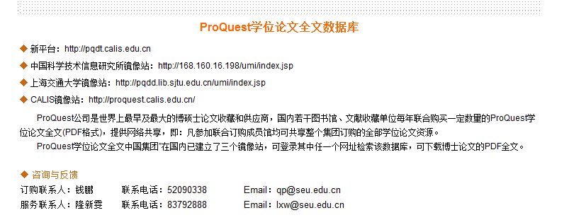

- 权威国际会议（ICSE, FSE, ICST等）：
可在历年的会议主页上获得每届录用论文列表，然后可通过Google、论文作者的主页或ACM数据库和IEEE数据库等途径获得原文。

- 权威国际杂志：
IEEE TRANS. on Software Engineering——IEEE全文数据库；
Transactions on Software Engineering and Methodology——ACM全文数据库；
Journal of Systems and Software——Elsevier全文数据库

通常，Google能获得大多数优秀的学术论文。

